Задание на доработку типовой конфигурации от 06.03.2013

Конфигурация | Управление торговлей, ред. 10.3, релиз: 10.3.16.1
Платформа | 1С:Предприятие 8.2, обычное приложение

Описание доработок
Необходимо выполнить доработку документа «Установка цен номенклатуры».
В результате доработки пользователь в форме документа в табличной части должен видеть старую цену, которая действует сейчас и новую цену, которую устанавливает документ по каждому виду цен из документа. Так же нужно отображать величину изменения новой цены по отношению к старой цене. Величину изменений можно отображать в процентах, если новая цена меньше старой, то значение изменения отрицательное.

На рисунке ниже приведена табличную часть документа «Установка цен номенклатуры» из конфигурации Управление торговлей 11.0. в котором уже реализованы описанные требования. К этому виду нужно привести табличную часть документа из УТ 10.3

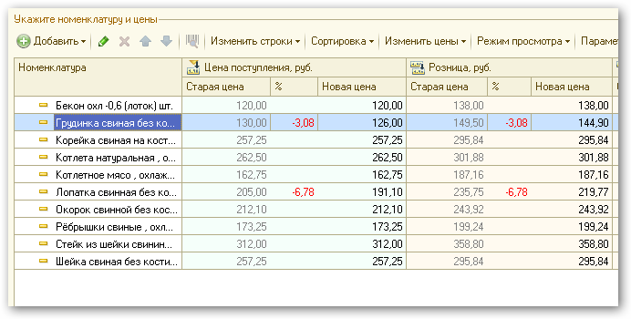

Описание полей колонки табличной части :

Тип цены, название валюты не указывать
Старая цена (действует на текущий момент) | % (процент изменения новой цены к старой) | Новая цена – цена, устанавливаемая документом

В колонке «Новая цена» отображается устанавливаемая документом цена – цена из реквизита «Цена» табличной части Товары (т.е. это реквизит из типового документа).
Сам механизм заполнения этого реквизита не изменяется

Старая цена – цена, действующая на дату документа «Установка цен номенклатуры» - берем из регистра сведений ЦеныНоменклатуры. Не редактируется пользователем. Эту цену можно сохранять в новом реквизите табличной части при записи документа. Продумать оптимальный механизм заполнения старой цены.

% - процент изменения новой цены к старой. Если пользователь меняет новую цену вручную или по кнопке «Изменить», то % пересчитывается

Если % изменения цены положительный (новая цена больше старой) для данного типа цены, то ячейки в колонке с этим типом цен окрашиваются в разовый цвет (неяркий красный) .
Если % изменения отрицательный, то ячейки окрашиваются в светло-зеленый цвет.
Окраска меняется при заполнении строк документа, при изменении новой цены пользователем вручную или по кнопке Изменить, через обработку «Формирование цен номенклатуры»

Цена поступления |  |  | Цена продажи
Старая цена | % | Новая цена | Старая цена | % | Новая цена
100 | 2 | 102 | 120 | -1,67 | 118

Остальные колонки типового документа Установка цен номенклатуры, видимость которых настраивается, сделать невидимыми по умолчанию

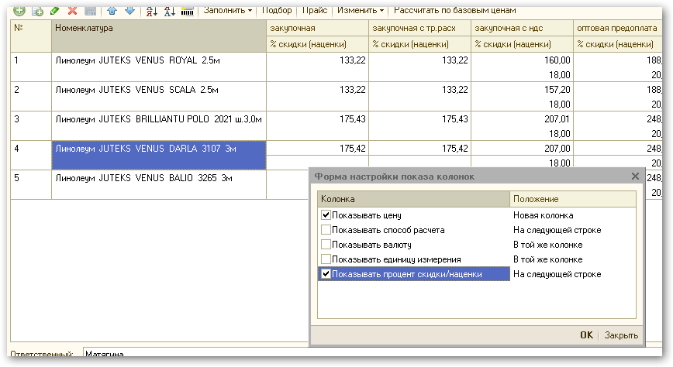

После выполнения доработок документ должен сохранить свою работоспособность - должны работать все варианты заполнения строк документа, в том числе и ввод документа на основании других документов.

